

Совет муниципального образования Усть-Лабинский район
седьмого созыва

РЕШЕНИЕ

21 ноября 2024 года № 1 протокол № 73

г. Усть-Лабинск
Краснодарский край

В соответствии с пунктом 5 статьи 1 Федерального закона от 27 мая 1998 года № 76-ФЗ «О статусе военнослужащих», со статьями 15.1, 20 Федерального закона от 6 октября 2003 года № 131-ФЗ «Об общих принципах организации местного самоуправления в Российской Федерации», Указом Президента Российской Федерации от 21 сентября 2022 года № 647 «Об объявлении частичной мобилизации в Российской Федерации», статьями 9, 25 Устава муниципального образования Усть-Лабинский район в целях предоставления дополнительной меры социальной поддержки гражданам Российской Федерации, заключившим контракт о прохождении военной службы в Вооруженных Силах Российской Федерации в целях участия в специальной военной операции, Совет муниципального образования Усть-Лабинский район р е ш и л:
О внесении изменения в решение Совета
муниципального образования Усть-Лабинский район
от 27 июня 2024 года № 2 протокол № 67 «О дополнительных
мерах социальной поддержки отдельных категорий граждан
в муниципальном образовании Усть-Лабинский район,
заключивших контракт о прохождении военной службы
в Вооруженных Силах Российской Федерации в целях участия
в специальной военной операции»
Опубликовано 21.11.2024 г

1. Внести в подпункт 1.2. пункта 1 решения Совета муниципального образования Усть-Лабинский район от 27 июня 2024 года № 2 протокол № 67 «О дополнительных мерах социальной поддержки отдельных категорий граждан в муниципальном образовании Усть-Лабинский район, заключивших контракт о прохождении военной службы в Вооруженных Силах Российской

2
Федерации в целях участия в специальной военной операции» изменение, заменив слова «по 31 октября 2024 г.» словами «по 31 декабря 2024 г.».
2. Сектору по обеспечению деятельности Совета муниципального образования Усть-Лабинский район (Бондаренко Т.А.) обеспечить опубликование настоящего решения на официальном сайте органов местного самоуправления муниципального образования Усть-Лабинский район в информационно-телекоммуникационной сети «Интернет» http://www.adminustlabinsk.ru.
3. Настоящее решение вступает в силу со дня его опубликования и распространяет действие на правоотношения, возникшие с 1 ноября 2024 года.

Председатель Совета  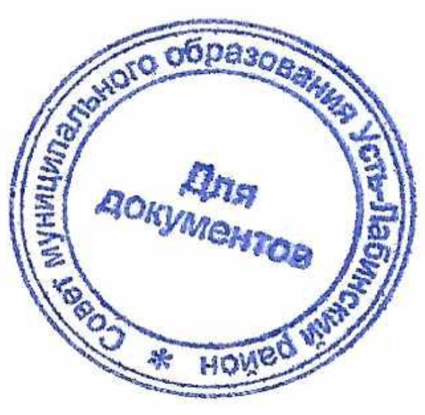  муниципального образования  Усть-Лабинский район  Б.Г. Поликин | Глава муниципального образования  Усть-Лабинский район  С.А. Гайнюченко

